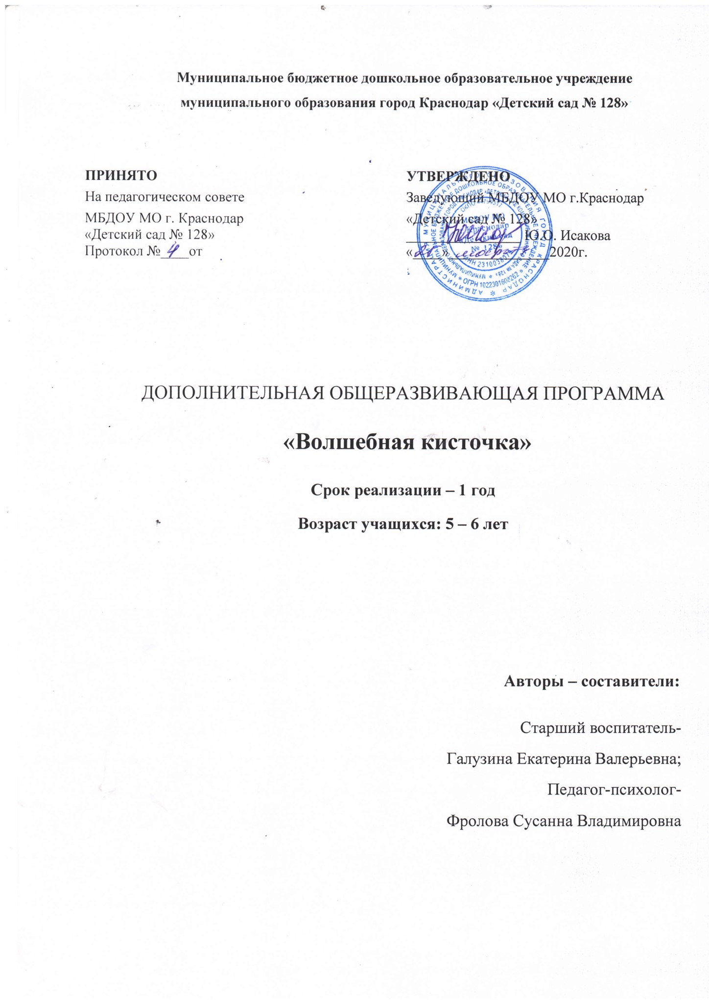

**СОДЕРЖАНИЕ**

|  |  |  |
| --- | --- | --- |
| **1** | **Целевой раздел** | **3** |
| 1.1. | Пояснительная записка | 3 |
| 1.2. | Планируемые результаты | 5 |
| **2.** | **Содержательный раздел** | **6** |
| 2.1. | Форма, режим и структура занятий | 6 |
| 2.2. | Учебно-тематический план | 7 |
| **3.** | **Организационный раздел** | **12** |
| 3.1. | Материально-техническое обеспечение | 12 |
| 3.2. | Список литературы | 13 |

**1. Целевой раздел**

**1.1. Пояснительная записка**

Умение рисовать всегда имело и имеет немаловажное значение для человека, а его использование служило и служит одним из средств общения между людьми. В художественном развитии дошкольников центральной является особенность к восприятию художественного произведения и самостоятельному созданию нового образа (в рисунках), который отличается оригинальностью. На занятиях по изобразительному творчеству дети постепенно расширяют запас знаний на основе представлений о разнообразии форм и пространственного расположение предметов окружающего мира, различных величинах, разнообразии оттенков цветов.

Программа разработана в соответствии с Федеральным законом от 29.12.2012 г. № 273-ФЗ «Об образовании в Российской Федерации», приказом Министерства просвещения РФ от 09.11.2018 г. № 196 «Об утверждении порядка организации и осуществления образовательной деятельности по дополнительным общеобразовательным программам», гигиеническими требованиями к условиям обучения в дошкольных образовательных учреждениях, Санитарно-эпидемиологическими правилами - СанПиН 2.4.1.3049-13. Программа «Волшебная кисточка для детей», художественно-эстетической направленности, разработана на основе методических рекомендаций Колдиной Д.Н. «Рисование с детьми».

Данная программа определяет наиболее оптимальные и эффективные для детей дошкольного возраста (5 – 6 лет) содержание, формы, методы и приемы организации образовательного процесса по изобразительному искусству, составлена с учетом состояния здоровья воспитанников, уровня их способностей, а также возможности педагога и состояния учебно-методического и материально-технического обеспечения МБДОУ МО г. Краснодар «Детский сад № 128».

На занятиях используются игры, игровые приемы и пальчиковые игры, которые создают непринужденную творческую атмосферу, способствуют развитию воображения. Большое внимание уделяется творческим работам. Это позволяет соединить все полученные знания и умения с собственной фантазией и образным мышлением, формирует у ребенка творческую и познавательную активность. В процессе обучения широко используются наглядные пособия. Это способствует сокращение времени на изложение теории.

Отличительной особенностью данной программы является ее динамичное построение. Ритм построения теоретических и практических заданий включает в себя схему: просто - сложно; длительно - краткосрочно.

Неповторимость этой программы заключается в разнообразии заданных тем, с исследованием различных художественных техник.

Воспитанник погружается в занятия естественно, без принуждения; он попадает в мир творчества. При этом рождается сотворчество:

Возраст детей, участвующих в реализации дополнительной общеразвивающей программы: **5-6 лет, количество часов: 36.**

Срок реализации дополнительной общеразвивающей программы: **1 год.**

**Актуальность программы**. Искусство занимает особенное место в развитии личности ребенка. Оно развивает чувство прекрасного, формирует высокие эстетические вкусы, дает возможность понять, ценить красоту окружающего мира. Дети рисуют и внимательно вглядываются в мир. Их детское творчество является отражением окружающей действительности. Через свою творческую работу ребенок доносит своё восприятие, впечатление от увиденного.

**Цель** - формирование эмоционально-чувственного восприятия мира, развитие фантазии, воображения и творческих способностей детей дошкольного возраста.

**Задачи:**

1. Формировать изобразительные приемы и навыки традиционными способами рисования.
2. Обучать приемам нетрадиционной техники рисования и способам изображения с использованием различных материалов.
3. Знакомить детей с изобразительным искусством разных видов (живописью, графикой, скульптурой, дизайном) и жанров, учить понимать выразительные средства искусства.
4. Учить детей видеть и понимать прекрасное в жизни и искусстве, радоваться красоте природы, произведений классического искусства, окружающих предметов, зданий, сооружений.

**1.2. Планируемые результаты**

* проявляет интерес к рисованию разными материалами и способами;
* умеет изображать простые предметы.
* имеет представления о форме предметов (круглая, овальная, квадратная, прямоугольная, треугольная), величине, расположении их частей;
* умеет создавать несложную сюжетную композицию из повторяющихся и разных предметов;
* создает сюжетную композицию из предметов, добавляя к ним разнообразные объекты (солнце, дождь, снег);
* располагает сюжет на всем листе бумаги;
* умеет смешивать краски основных цветов для получения оранжевого, фиолетового, зеленого, коричневого цветов и умеет правильно подбирать цвета для изображения предметов;
* умеет получать оттенки цветов (розовый, голубой, светло-зеленый), смешивая гуашь с белилами;
* в рисовании использует разнообразные цвета;
* получает наиболее яркие или светлые оттенки путем регулирования нажима на карандаш;
* правильно держит кисть, карандаш, фломастер, цветной жирный мелок;
* набирает краску только на ворс кисти; чтобы набрать краску другого цвета, хорошо промывает кисть в банке с водой, удаляет излишки воды с помощью тряпочки или о край банки;
* умеет проводить широкие линии всей кистью, а кончиком кисти ставить точки и проводить тонкие линии;
* неотрывно закрашивает в пределах контура цветными карандашами, штрихи накладывает в одном направлении;
* закрашивает рисунок краской, проводя линии в одном направлении; ритмично наносит мазки, не выходя за пределы контура;

**2. Содержательный раздел**

**2.1. Формы организации, режим и структура занятий**

Занятия проводятся с детьми 5-6 лет один раз в неделю по 30 минут. Занятия по изобразительной деятельности проводятся во второй половине дня.

Формы проведения занятий: беседы, игры, упражнения, практические занятия.

# Методы и приёмы работы:

* эмоциональный настрой – использование музыкальных произведений,
* практические – упражнения, игр. методы,
* словесные методы – рассказы, беседы, художественное слово, педагогическая драматизация, словесные приемы – объяснение, пояснение, педагогическая оценка.
* наглядные методы и приемы – наблюдения, рассматривание, показ образца, показ способов выполнения и др.
* демонстрация лучших детских работ, грамотно выполненных по требованиям изобразительного искусства;

Все методы используются в комплексе.

**2.2. Учебно-тематический план**

|  |  |  |  |
| --- | --- | --- | --- |
|  | Тема | Программное содержание | |
| 1-я неделя сентября | Ветка с ягодами  (Рисование цветными карандашами) | Продолжать знакомить детей с многообразием ягод. Учить срисовывать с картинки, правильно передавать форму листьев, расположение и цвет ягод. Закреплять умение композиционно заполнять лист. | |
| 2-я неделя сентября | Натюрморт с овощами  (Рисование восковыми мелками) | Познакомить детей с новым жанром живописи – натюрмортом; дать представление о том, какие предметы изображаются на натюрмортах (цветы, фрукты, овощи, ягоды, предметы быта). Познакомить с репродукциями натюрмортов. Учить детей делать набросок на листе простым карандашом, передавая форму, размер и расположение предметов. | |
| 3-я неделя сентября | Фрукты  (Рисование гуашью) | Продолжать знакомить детей с жанром натюрморта и репродукциями натюрмортов. Учить детей рисовать натюрморт, состоящий из предмета сервировки и фруктов, передавая форму, размер и расположение предметов. | |
| 4-я неделя сентября | Листья деревьев  (Рисование цветными карандашами) | Учить рисовать с натуры силуэты листьев и аккуратно закрашивать их гуашевыми красками, плавно переходя от одного цвета к другому. Закреплять умение вписывать рисунок в лист. Продолжать учить закрашивать листья цветными карандашами, штрихуя в одном направлении без просветов и усиливая нажим в более темных местах. Развивать эстетическое восприятие. Продолжать учить понимать и анализировать содержание стихотворения. | |
| 1-я неделя октября | Сосна  (Рисование гуашью) | Учить рисовать дерево, передавая его строение (ствол, сучья, хвоя), сначала простым карандашом, а затем оформлять работу в цвете. Учить смешивать краски для получения разных оттенков одного цвета. Продолжать учить рисовать всем ворсом широкие линии и кончиком кисти тонкие линии. Закреплять умение использовать метод примакивания. | |
| 2-я неделя октября | Яблоня  (Рисование гуашью) | Учить детей рисовать фруктовое дерево, передавая его характерные особенности: ствол с расходящимися кверху ветками. Закреплять умение создавать сюжетную композицию, вписывать рисунок в лист. Воспитывать отзывчивость и доброту | |
| 3-я неделя октября | Сказочный лес  (Рисование гуашью) | Знакомить детей с жанром пейзажа. Учить создавать в рисунке образ волшебного леса, используя необычное строение деревьев, сказочные узоры. Закреплять приемы рисования гуашью. Учить накладывать один цвет на другой по мере его высыхания. Развивать воображение и творческие способности. | |
| 4-я неделя октября | Гжельская чашка  (Роспись гуашью) | Познакомить детей с гжелью. Учить выделять характерные особенности гжельской росписи, украшать бордюр чашки простыми элементами росписи (прямыми и волнистыми линиями различной толщины, точками). Продолжать учить смешивать синюю и белую краску для получения голубого цвета. | |
| 1-я неделя ноября | Голубь  (Обводка цветными карандашами) | Учить обводить контур ладошки цветным карандашом. Учить придавать знакомому предмету новый образ с помощью  дополнительных деталей. Развивать наблюдательность и воображение. Воспитывать любовь к птицам. Продолжать учить понимать и анализировать содержание стихотворения. | |
| 2-я неделя ноября | Дымковская утка  (Роспись гуашью) | Продолжать знакомиться с изделиями народных промыслов, закреплять и углублять знания о дымковской игрушке и ее росписи. Учить выделять и создавать элементы росписи (кружочки, кольца, клеточки, точки, ромбы, прямые и волнистые линии), ее цветовой строй (малиновые, красные, зеленые, желтые, оранжевые, синие цвета) и композицию узоров на объемном изделии. Развивать зрительную память. | |
| 3-я неделя ноября | Разноцветный дождь  (Рисование акварелью по мокрой бумаге) | Продолжать знакомить с техникой рисования по мокрой бумаге. Учить отображать состояние погоды (дождь), используя  нетрадиционную технику. Развивать чувство цвета, передавать цвета и оттенки осени. Закреплять умение рисовать красками. Продолжать учить понимать и анализировать содержание стихотворения. | |
| 4-я неделя ноября | Осенние деревья  (Рисование гуашью) | Продолжать знакомить с разными видами деревьев. Продолжать учить рисовать по памяти два больших дерева разной формы. Учить рисовать ствол с расходящимися ветками, вписывать рисунок в лист. Учить рисовать листья дерева разными способами: примакиванием, тычком жесткой полусухой кисти, пятнами. Упражнять в смешивании красок для получения нужного цвета. Продолжать учить понимать и анализировать содержание стихотворения. | |
| 1-я неделя декабря | Дед Мороз  (Свободный выбор материала) | Продолжать учить детей придумывать и воплощать рисунок на бумаге, выбирая подходящий для рисования материал (гуашь, акварельные краски, цветные карандаши или восковые мелки). Развивать воображение и образное мышление при отгадывании загадок. | |
| 2-я неделя декабря | Снегурочка  (Рисование гуашью) | Продолжать знакомить детей с понятием "холодные цвета". Учить детей рисовать сказочного персонажа, соблюдая пропорции тела. Добиваться выразительности образа. Закреплять умение рисовать контур простым карандашом без нажима. Развивать творчество. | |
| 3-я неделя декабря | Шапка и варежки  (Декоративное рисование гуашью) | Учить рисовать предметы одежды. Продолжать учить самостоятельно придумывать узоры и украшать одежду в одном стиле и цвете. Формировать чувство композиции и ритма. | |
| 4-я неделя декабря | Елочка  (Тычок жесткой полусухой кистью) | Развивать умение вписывать изображение в лист. Учить передавать особенности изображаемого предмета, используя тычок жесткой полусухой кистью, самостоятельно украшать предмет. Добиваться выразительности образа путем контрастного сочетания цветов. Развивать творческие способности. | |
| 1-я неделя января | Волшебные снежинки (краски зимы) | | Построение кругового узора из центра, симметрично располагая элементы на лучевых осях или по концентрическим кругам |
| 2-я неделя января | Звездочки танцуют (зимнее окошко) | | Вырезание звездочек из красивых фантиков и фольги, сложенных дважды по диагонали; освоение прорезного декора |
| 3-я неделя января | Ледяная избушка  (Рисование пастельными мелками) | Продолжать знакомить детей с холодными тонами. Учить передавать характерные особенности предметов, используя холодную цветовую гамму. Знакомить с возможностями рисования пастельными мелками. Закреплять приемы рисования прямых вертикальных и горизонтальных линий мелками. | |
| 4-я неделя января | Снеговик  (Тычок жесткой полусухой кистью) | Продолжать учить передавать особенности изображаемого предмета, используя тычок жесткой полусухой кистью. Воспитывать отзывчивость и доброту | |
| 1-я неделя февраля | Зима в лесу  (Тычок жесткой полусухой кистью) | Продолжать учить рисовать пейзаж белой гуашью, используя фон разных цветов и разнообразные техники рисования (примакивание тонкой кистью и тычок жесткой полусухой кистью). Закреплять умение вписывать изображение в лист. Развивать воображение, творчество, эмоционально-эстетические чувства, любовь к природе. | |
| 2-я неделя февраля | Кто живет в зимнем лесу?  (Рисование гуашью) | Учить дополнять зимний пейзаж обитателями леса. Закреплять умение рисовать животных, передавая их характерные особенности. Упражнять в соблюдении относительных размеров изображаемых животных. Развивать фантазию, воображение и творчество. | |
| 3-я неделя февраля | Пароход  (Рисование восковыми мелками и акварелью) | Учить рисовать простым карандашом предметы, передавая форму основных частей, их расположение и размеры. Продолжать закреплять умение вписывать изображение в лист. Продолжать учить закрашивать силуэт восковыми мелками и тонировать мокрый лист бумаги акварельными красками. | |
| 4-я неделя февраля | Летящие самолеты  (Рисование восковыми мелками и акварелью) | Учить рисовать силуэты самолетов простым карандашом, передавая форму. Закреплять умение закрашивать предмет восковыми мелками и тонировать лист акварельными красками, чтобы один цвет плавно переходил в другой. Развивать творчество и воображение. | |
| 1-я неделя марта | Портрет мамы  (Рисование гуашью) | Дать детям представление о жанре портрета. Развивать художественное восприятие образа человека. Учить рисовать по памяти портрет мамы (голову и плечи). Упражнять в смешивании красок для получения цвета лица. | |
| 2-я неделя марта | Рисование «ранняя весна» | Развивать у детей наблюдательность, эстетическое восприятие, обращать внимание на цветовые сочетания в картинах о ранней весне, отображать их в рисунке, уметь располагать сюжет на всем листе бумаги. Закреплять умения рисовать деревья, кусты. Использовать знакомые приемы рисования – «по-мокрому», тампонирование, тычком и т.д. | |
| 3-я неделя марта | На моей улице  (Рисование угольным карандашом) | Познакомить детей с историей их родного города. Показать детям особенности рисования угольными карандашами. Учить изображать угольным карандашом контуры многоэтажных и одноэтажных домов. Закреплять знания об основных частях здания (стена, крыша, окно, дверь, балкон). Учить создавать городской пейзаж. | |
| 4-я неделя марта | Грузовая машина  (Свободный выбор материала) | Учить изображать предметы, состоящие из разных геометрических форм (прямоугольных, округлых, квадратных со срезанным углом), правильно располагать части предмета. Развивать чувство композиции. Учить детей использовать разные материалы для создания выразительного рисунка. Закреплять умение понимать и анализировать содержание стихотворения. | |
| 1-я неделя апреля | Матрешки из Сергиева Посада  (Рисование гуашью) | Познакомить детей с историей создания русской деревянной матрешки. Показать характерные особенности сергиевопосадской матрешки. Развивать умение расписывать силуэт матрешки узорами и цветками. Формировать эстетический вкус детей. | |
| 2-я неделя апреля | Ракета в космосе (часть 1)  (Рисование набрызгиванием. Восковые мелки, гуашь) | Рассказать детям о первом человеке, полетевшем в космос, – Юрии Гагарине. Учить рисовать восковыми мелками ракету. | |
| 3-я неделя апреля | Филимоновский олень  (Роспись гуашью) | Продолжать воспитывать интерес к творчеству филимоновских мастеров. Знакомить с элементами филимоновской росписи (линиями, звездочками, цветками, елочками) и ее цветами. Продолжать учить украшать объемный силуэт узором, чередуя горизонтальные линии двух цветов. Учить рисовать традиционный элемент филимоновской росписи – цветок. Закреплять умение проводить прямые тонкие линии неотрывным движением кончиком ворса. | |
| 4-я неделя апреля | Человек  (Рисование простыми карандашами) | Учить рисовать схематично фигуры людей, соблюдая пропорции. Упражнять в передаче положения и движения людей. Формировать образное восприятие. | |
| 1-я неделя мая | **Цветик-семицветик**  (Рисование гуашью) | Продолжать знакомить детей с цветами радуги. Учить аккуратно закрашивать предмет гуашью, давая краске подсохнуть. Закреплять умение передавать разные цвета и оттенки, смешивая краски с белилами. Воспитывать эстетический вкус и чувство цвета. | |
| 2-я неделя мая | Комнатный цветок  (Монотипия. Гуашь) | Познакомить с новой техникой – монотипией (рисованием половины изображения и складыванием листа пополам).  Познакомить детей с симметрией на примере цветка. Развивать пространственное мышление, глазомер и координацию движений. Закреплять навыки рисования гуашью. Учить изображать цветок в технике монотипии | |
| 3-я неделя мая | Клоун и кукла  (Рисование гуашью) | Развивать у детей умение передавать фигуру человека, изображать черты лица. Учить мальчиков рисовать с натуры образ веселого клоуна, используя яркие контрасты красок. Учить девочек рисовать с натуры образ любимой куклы. Закреплять умение вписывать рисунок в лист. | |
| 4-я неделя мая | За что мы любим лето?  (Свободный выбор материала) | Учить придумывать композицию летнего пейзажа и реализовывать задуманное. Учить гармонично сочетать цвета. | |

**3. Организационный раздел**

**3.1. Материально-техническое обеспечение**

# Требования к помещению:

Помещение должно быть хорошо освещенным как днем, так и вечером.

# Оборудование и материалы:

* стол и стулья,
* доска,
* объяснительно-иллюстративный материал,
* изделия народных промыслов,
* репродукции картин.

# Необходимые технические средства обучения*:*

* Магнитофон.

# Художественные материалы:

* краски (гуашь, акварель),
* кисти разных размеров и видов,
* простые и цветные карандаши,
* восковые и пастельные мелки,
* бумага цветная и акварельная (формата А3 и больше),
* клей и кисточка для клея,
* ластик, ножницы.

**3.2. Список литературы**

1. Казакова Р.Г. Занятия по рисованию с дошкольниками. М.: Сфера, 2020.
2. Колдина Д.Н. Рисование с детьми 5- 6 лет. Конспекты занятий. – М.: Мозаика- Синтез, 2017.
3. Комарова Т.С. Изобразительная деятельность в детском саду. Конспекты занятий 5-6 лет. М.: Мозаика- Синтез, 2020.
4. Лыкова И. А. Программа художественного воспитания, обучения и развития детей 2-7 лет.; - М.: «КАРАПУЗ-ДИДАКТИКА», 2015.